東海大學課程模組申請表
申請日期： 年 月 日
申請學年期 | 學年度 | 第 學期
課程模組主題
課程資訊及  授課教師
  課程  1 | 開課單位 |  | 必選修
  課程  1 | 課程名稱 |  | 學分數
  課程  1 | 授課教師 |  | 教師歸屬學系
  課程  2 | 開課單位 |  | 必選修
  課程  2 | 課程名稱 |  | 學分數
  課程  2 | 授課教師 |  | 教師歸屬學系
  課程  3 | 開課單位 |  | 必選修
  課程  3 | 課程名稱 |  | 學分數
  課程  3 | 授課教師 |  | 教師歸屬學系
授課模式 | □ 模式一 □ 模式二 □ 模式三
課程主題與
內容設計

(亦可加以闡述教學教法或評量方法之創新)
課程跨域合作
授課老師簽名 |  | 聯絡電話
模組聯絡窗口 |  | 聯絡電話
系主任簽核
課程審核 | 本案業經 年 月 日 教學發展委員會審核 |  |  | 通過 未通過

※如經審核通過，將視該年度編列之專款或計畫經費酌予補助課程支出，並於當學期期末繳交一份課程成果報告，
並於次一學期參與教學發展中心舉辦之工作坊及發表教學成果。

創新課程類別與課程名稱 | 課程模組-模組主題
創新課程議題型導向對應表
藉由課程內涵選取對應之SDGs，結合核心素養之培育，拓展永續發展之思維，並強化學生跨域與自主學習的能量，發揮所學知識與技能，實踐於社會。
- 永續發展目標（SDGs）請至少勾選一項
目標 | 目標內容
□ 01.消除貧窮 | 消除全世界任何形式的貧窮
□ 02.消除飢餓 | 消除飢餓，實現糧食安全，改善營養攝取和促進永續農業
□ 03.良好健康和福祉 | 確保健康的生活，促進各年齡階段人口的福祉
□ 04.優質教育 | 確保包容和公平的優質教育，讓全民享有終身學習的機會
□ 05.性別平等 | 實現性別平等，增強所有婦女和女童的權能比例
□ 06.潔淨水與衛生 | 為所有人提供水和環境衛生，並對其進行永續維護管理
□ 07.可負擔的潔淨能源 | 確保所有人獲得可負擔、安全和永續的現代能源
□ 08.尊嚴就業與經濟發展 | 促進持久、包容性和永續的經濟成長，充分的生產性就業和所有人獲得體面工作
□ 09.產業創新與基礎設施 | 建設具有韌性的基礎設施，促進包容性和永續的工業化，推動創新
□ 10.減少不平等 | 減少國家內部和國家之間的不平等
□ 11.永續城市與社區 | 建設包容、安全、有抵禦災害能力和永續的城市和人類社區
□ 12.負責任的消費與生產 | 確保採用永續的消費和生產模式
□ 13.氣候行動 | 採取緊急行動應對氣候變遷及其影響
□ 14.水下生命 | 保護永續利用海洋和海洋資源促進永續發展
□ 15.陸域生命 | 保護、恢復和促進陸域生態系統永續利用。維護森林防治荒漠化，制止並扭轉土地退化，以及遏制生物多樣性的喪失
□ 16.和平正義與有力的制度 | 倡建和平、包容的社會以促進永續發展，讓所有人都能訴諸司法，在各級建立有效、負責和包容的機構
□ 17.夥伴關係 | 強化執行手段，重振全球永續發展關係
- 東海核心素養 請至少勾選一項
校訓 | 核心素養 | 校訓 | 核心素養 | 校訓 | 核心素養
求真 | □ 專業宏通 | 篤信 | □ 創意創新 | 力行 | □ 問題解決
求真 | □ 批判思考 | 篤信 | □ 藝術涵養 | 力行 | □ 跨域合作
求真 | □ 溝通互動 | 篤信 | □ 數位素養 | 力行 | □ 社會關懷
求真 | □ 尊重差異 | 篤信 | □ 永續思維 | 力行 | □ 全球素養

請繳交申請書電子檔至catherin17@go.thu.edu.tw
如有相關疑問，請洽教學發展中心承辦人 陳欣慧小姐，分機：22528
申請 創新課程-課程模組 繳交資料檢核表
序號 | 項目 | 檢核(請勾選)
1 | 申請表(含創新課程議題導向對應表)
2 | 模組聯絡窗口之所屬系-系課程委員會會議紀錄或系務會議會議記錄
3 | 模組聯絡窗口之所屬院-院課程委員會會議紀錄或院務會議會議記錄

請將以上申請資料以email方式寄至catherine17@go.thu.edu.tw，於信件主旨註明「114學年度第二學期創新課程申請」或逕送教學發展中心承辦人-陳欣慧小姐(分機22528)。
若因會議召開時程稍晚，尚未取得會議紀錄，可先行將申請表送交承辦人，並協助聯繫承辦人告知預計補交之日期。
誠摯感謝您的支持與協助！

東海大學 創新課程 執行時程
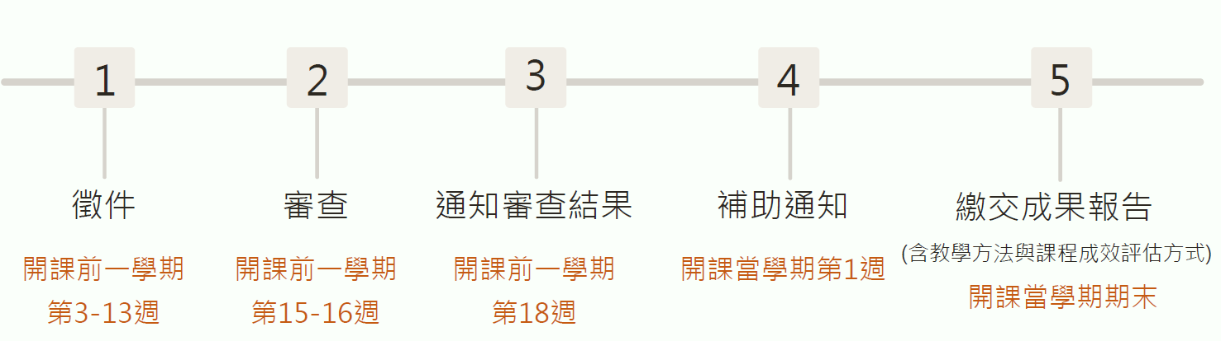

開放申請 | 114年9月1日~ 114年12月5日
教學發展委員會進行初、複審 | 114年12月15日~ 114年12月26日
通知審查結果 | 115年1月5日~ 115年1月9日
通知業務費補助額度 | 115年2月23日~ 115年2月26日
辦理創新課程分享會 | 115年4月底
繳交成果報告 | 115年6月29日~ 115年7月10日

